MODUL 4

LAPORAN.

NAMA: TIO SEPTIADI MURBIANTORO

NIM : L200170099

KELAS : C

4.1.1 Latihan

1.

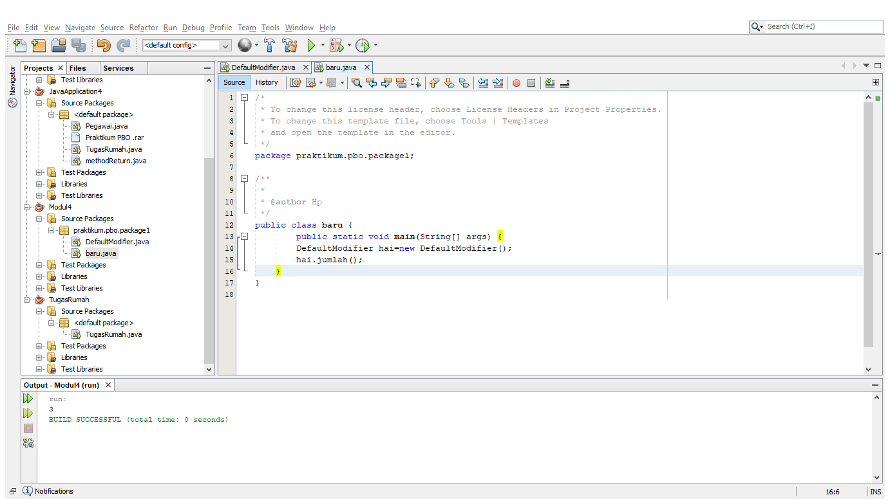

2.

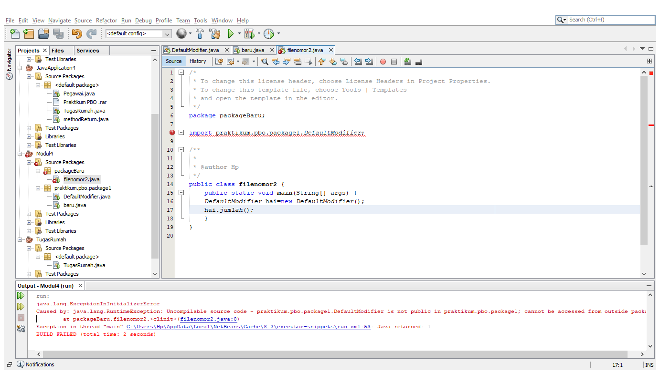

4.2.1 Latihan

1.

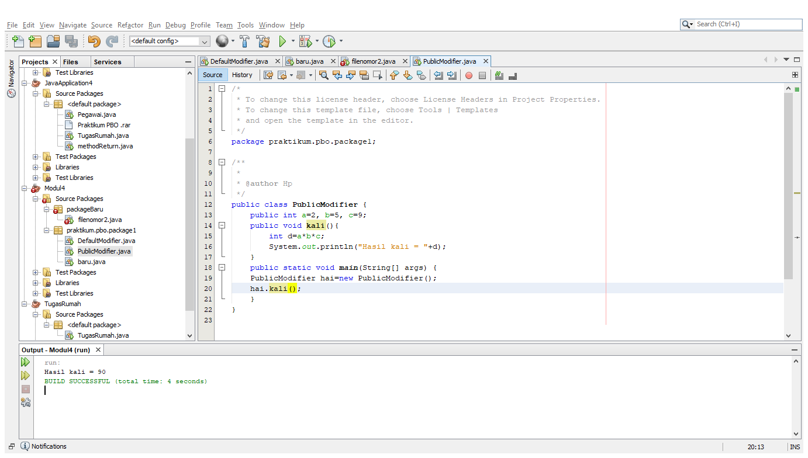

2.

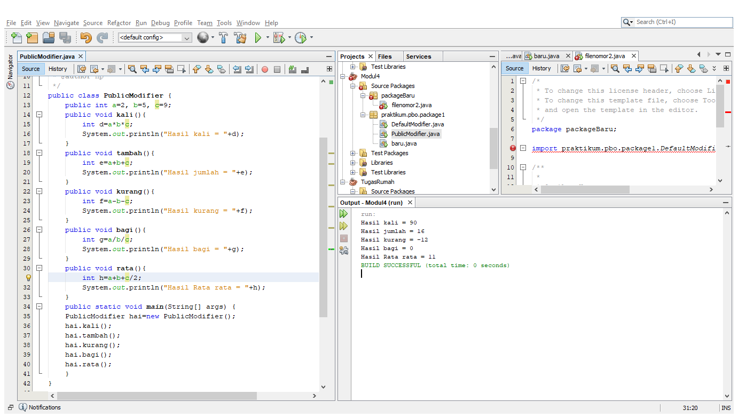

4.3.1 Latihan

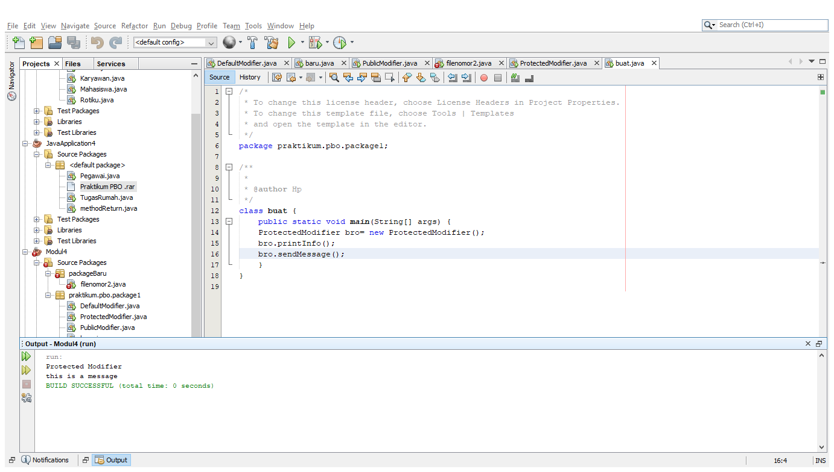

4.4.1 Latihan

